学校召开纪委会传达学习中央纪委纪检监察干部监督工作会议精神
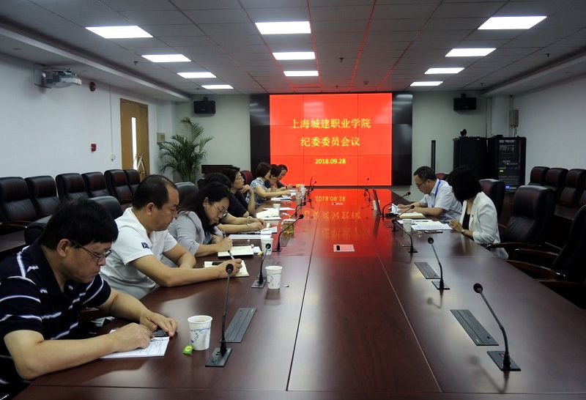
9月28日，新学期第一次纪委会在奉贤校区图文楼401会议室召开，校党委副书记、纪委书记杨光辉出席。
会上杨光辉传达了杨晓渡同志在中央纪委纪检监察机构干部监督工作座谈会和杨晓超同志在纪检监察干部监督工作培训班上的讲话精神，解读新修订的《中国共产党纪律处分条例》。
他强调纪检监察干部要增强使命感，践行忠诚干部担当。要提高政治站位，切实把“四个意识”和“四个自信”内化于心、外化于行，做好表率；要强化自我监督，纪检监察干部自身要树立接受监督的意识，打铁还需自身硬，提高自身免疫力，防止灯下黑；要切实提升业务能力，积极适应监察体制改革新要求，认真学习新修订的《中国共产党纪律处分条例》，对于各项规定、条例、条款要详细的研读；要履行好监督执纪问责的主责主业，监督重点人，重点事，做到以点带面，协助推进“四责协同”机制。运用好监督执纪的四种形态，加强制度建设，规范廉政风险的防控；同时要与相关部门一起做好推进内部巡查工作。坚决防止领导干部工作上不落实、不作为、乱作为的行为。进一步增强责任感、使命感，为学校发展提供坚强的纪律保证。
与会委员一致认为“两个讲话”要求明确，思想深刻，是做好当前和今后一个时期纪检干部监督工作的重要遵循。
（纪检办公室供稿）

